常熟理工学院
大学生实践创新训练计划项目
结题报告书

项目级别： 省级重点

项目名称： 基于Arduino的办公室节能控制系统

项目编号： 17

负 责 人： 何望

院 系： 计算机科学与工程

专 业： 软件工程

指导教师: 沈健 职称 高级实验师

填写日期： 2016 年 3 月 30 日
填 表 说 明

一、 填写结题报告书前，请先征求指导教师意见。报告书的各项内容要求实事求是，逐条认真填写。表达明确、严谨，一律要求用打印稿件。
二 、报告书一式三份，由指导教师和所在院系审查并签署意见后，报送教务处实验与实践教学科。
三 、要求在本报告书后，必须附带经指导教师审阅、签字的详细研究资料与结果（论文、实验报告等）材料。
四、如表格不够，可以另加附页。

项 目 名 称 |  | 基于Arduino的办公室节能控制系统
负  责  人 | 姓 名 | 何望 |  |  | 学 号 |  | 090313205 |  |  |  | 电 话 |  |  | 18852963706
负  责  人 | 专业年级 | 计算机科学与技术13级 |  |  |  |  | E-mail
指导教师 | 姓 名 | 沈健 |  |  |  |  | 从事专业 |  |  | 计算机应用
指导教师 | 电 话 | 13601550211 |  |  |  |  | E-mail |  |  | jimshen@cslg.edu.cn
实际参加人员 | 姓 名 | 龚旻 |  |  |  | 专业年级 |  | 软件工程13级
实际参加人员 | 姓 名 | 汪荷怡 |  |  |  | 专业年级 |  | 软件工程13级
实际参加人员 | 姓 名 | 潘桂才 |  |  |  | 专业年级 |  | 计算机科学与技术（卓越计划）12级
实际参加人员 | 姓 名 |  |  |  |  | 专业年级
实际参加人员 | 姓 名 |  |  |  |  | 专业年级
经费 | 总经费 |  | 校拨经费 |  |  |  |  | 自筹经费 |  |  |  | 实际支出经费
经费 | 10000元 |  | 10000元 |  |  |  |  | 元 |  |  |  | 3000元
期限 | 计划完成年月 |  | 2016年3月
期限 | 实际完成年月 |  | 2016年3月
计划完成情况 | 1.提前完成 √2 .按期完成 3.延期完成 4.中止
计划完成情况 | 未按期完成的原因：
成果形式 | 实验设计 |  |  | 套 |  |  |  |  | 发表论文 |  |  |  | 篇
成果形式 | 实验报告 |  |  | 个 |  |  |  |  | 制作课件 |  |  |  | 本
成果形式 | 调查报告 |  |  | 个 |  |  |  |  | 会议交流 |  |  |  | 0次
成果形式 | 控制设备 |  |  | 1个 |  |  |  |  | 软件系统 |  |  |  | 1套
成果应用情况 | 2016下半年投入使用
基本情况
工作总结
一、项目研究背景
随着物联网和移动计算的发展，智能是受其影响之下的物联网的体现。目前办公室节能是一个重要的话题，但是其中功耗高的空调的开关和温度设置等都主要依靠工作人员的自觉性，时常会发生人离开之后空调还开着的情况。目前的空调设备尤其是非中央空调缺少智能控制手段，基本还是依靠遥控器来进行控制，难以进行集中控制。
随着技术的发展，部分人士尝试了使用各种手段如RS485,ZigBee,GSM等技术对空调进行智能化改造，但较少涉及空调的集中控制领域。空调智能控制还有一定程度的研究价值。

二、主要研究内容与方法、研究结果
研究内容：
设计一套智能化的空调遥控系统，可根据预设参数、季节以及当前温湿度等条件自动控制空调的运行参数，达到节能低碳的目的。该控制系统基于校园有线或无线网络，有一个中央控制计算机，用户可通过浏览器或移动设备对空调进行集中控制。

研究方法：
本项目的研究方法分为基础研究（技术储备），系统分析与设计，系统实现和系统测试等四个阶段。

- 基础研究（技术储备）
对Arduino UNO和MEGA设备的原理、电路连接、编程和调试进行熟悉。
对WIFI模块ESP8266的原理、工作方式、编程和设置等进行研究，编写测试模块程序对WIFI模块的各种工作模式进行研究。
对各种传感器，如热释红外传感器、温湿度传感器、光敏传感器等进行了解，并连接到Arduino单片机进行数据采集。
对空调的红外发射模块进行研究，使用示波器和逻辑分析仪采集控制信号，结合文献技术资料，研究空调控制的信号。在此基础上，使用Arduino控制红外发射管发射空调控制信号，并取得成功。
对液晶显示模块进行了研究，可在设备启动时进行相关信息的显示，并可显示系统工作状态。
针对以上基础研究，在完成之后，编写了相应的技术文档（见附件：基础研究.pdf）
同时对J2EE技术和移动开发技术进行学习。

- 系统分析和设计
在分析设计阶段，详细分析了空调网络控制系统所需要的实现的功能，并确定了技术路线。
其中，空调控制器部分使用集成AVR芯片的Arduino Mega 2560开发板作为下位机，配合各种传感器等实现感知，使用红外编码（NEC协议）对进行空调进行控制，使用C语言进行编程。空调控制器通过WIFI模块和校园网络与上位机（服务器）进行通信。
服务器系统采用J2EE+Mysql的架构。根据系统功能进行了数据库设计。
图1为系统逻辑架构，其中包含了整个系统的构成部分及之间的逻辑关系。
图2为系统物理部署拓扑图，其中的节能控制器（即空调控制器）通过多个无线路由和服务器进行通信，因此在这种模式下，空调控制器的WIFI模块工作在TCP-Client模式，主动向Web服务器提交状态信息，Web服务器随后返回控制信息给空调控制器。
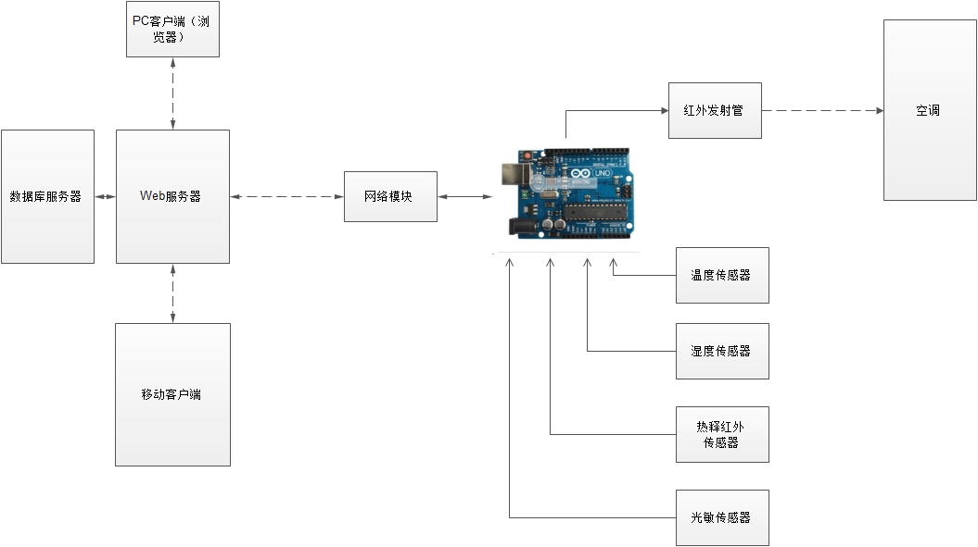
图1系统逻辑架构
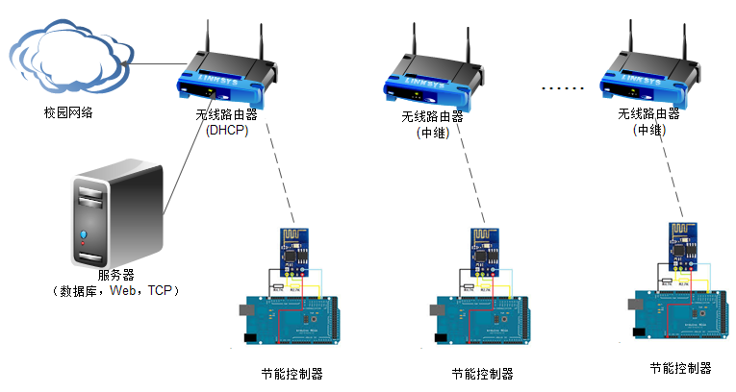
图2 系统物理部署拓扑图
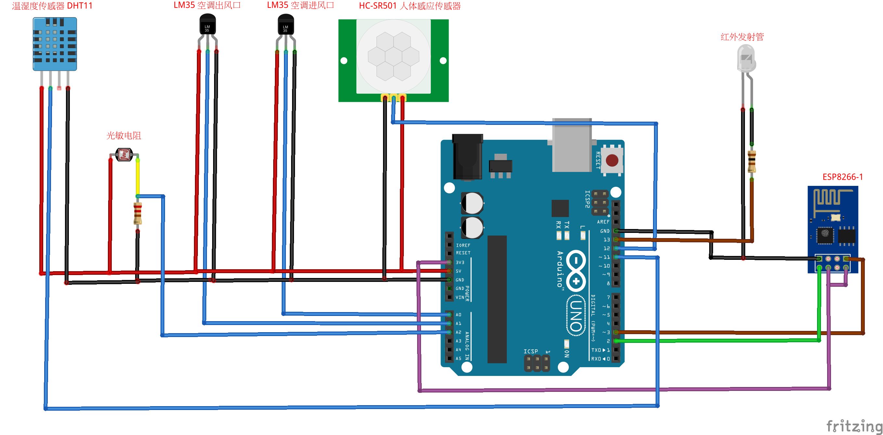
图3 控制器结构
图3为空调控制器的物理结构，由Arduino开发板、温湿度传感器、光敏传感器、热释红外传感器、温度传感器、红外发射管和WIFI模块组成。
其中，两个温度传感器分别安装在空调出风口和空调侧面，通过采集到的温度数据的差值，可判断空调的开关状态和制冷制热状态。所有的状态信息（温度、湿度、光照度、有无人员等）全部提交到Web服务器进行处理。
在系统设计中，还有一个重要的问题是通信协议的制定，由于本系统基于HTTP协议来实现，因此各种状态信息均定时以Query String的方式提交给Web服务器，同时Web服务器返回简单的控制信号。由于系统可同时控制多台空调，因此每个空调控制器需要编号，并记录空调的品牌和型号。
这种架构的优点是，下位机不需要红外编码生成逻辑，这些工作完全由计算能力强大的Web服务器完成，在Web数据库中可存储各个品牌空调的红外编码协议或具体编码，服务器可根据下位机发送的空调编号来决定返回控制信号的协议和编码内容，因此适应性较强。

3 系统实现
根据先前的技术储备和系统设计，分阶段实现：
3.1 硬件电路搭建
3.2 下位机C程序编写
3.3 上位机（Web服务器）程序编写
在此过程中，同时形成相关文档。
//添加流程图及必要文字说明
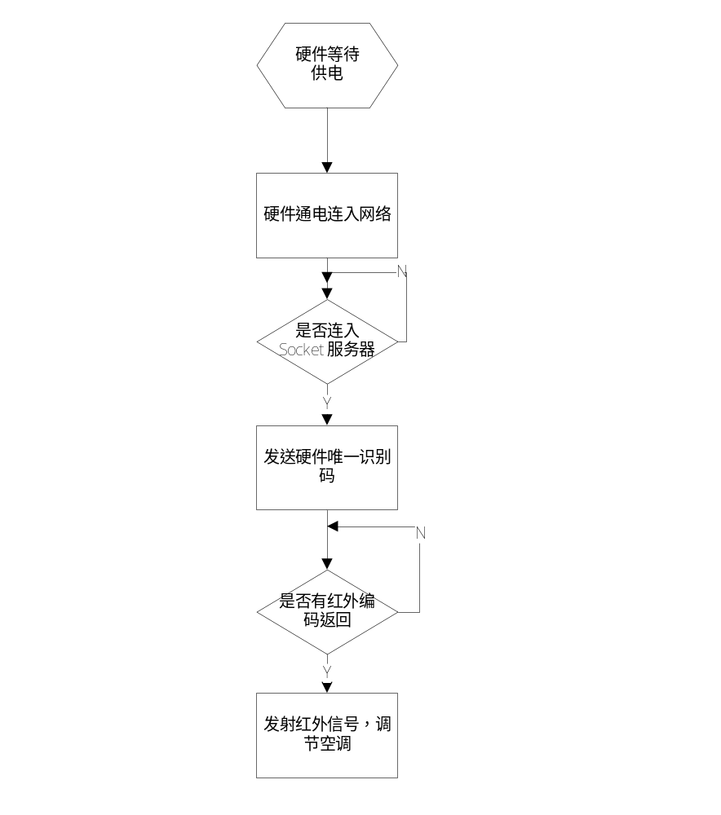
硬件设备供电后，通过无线网络设备连入网络并连入socket服务器，向其发送其设备唯一识别码也就是硬件名称。服务器接收其硬件名称向数据库order表中查询有无对应设备的红外编码指令，查询到了即取出发回给硬件，硬件获取到红外指令后通过红外二级管发射，完成空调的调节控制。
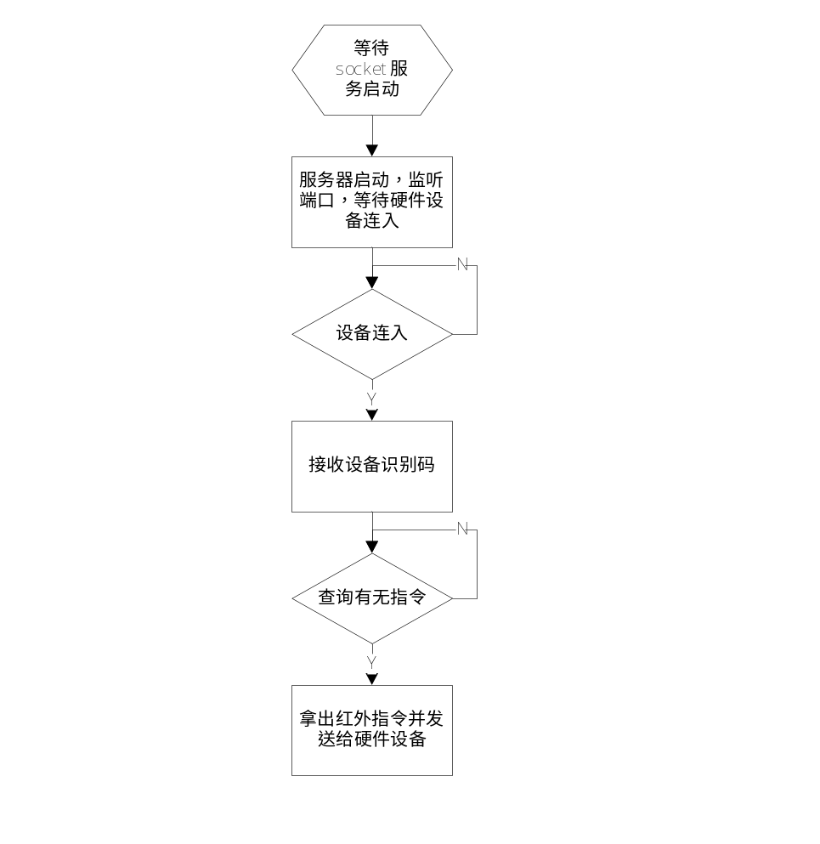
红外Socket服务器启动后，等待硬件连入，连入后创建线程，继续监听端口。线程接收硬件发送的设备识别码（设备名称），访问数据库order表查询有无红外指令记录，查到指令后取出发送给硬件设备并删除数据库中此条记录。
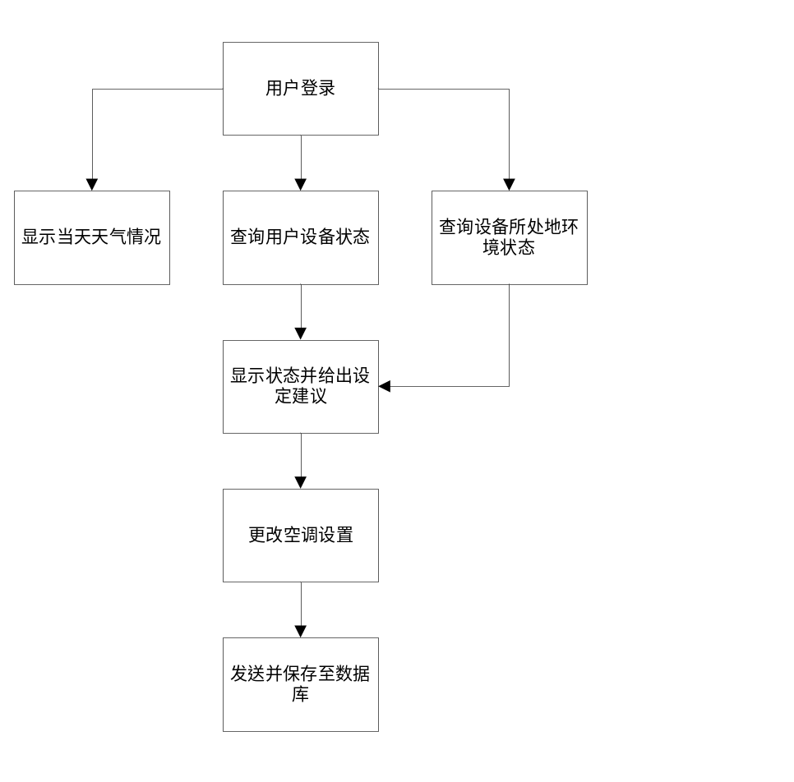
登入web端控制系统后，输入用户名密码登录进行管理。页面会显示当天天气情况，并且提供用户设备状况（是否开启）查询，未打开的设备可以控制打开。。如果环境状态采集器已打开连入网络，那么可以查询设备所处地环境状态。后台分析数据给出建议显示给出空调设定建议。如果空调控制设备打开连入网络，用户可以更改空调设置，发送保存至数据库order表。

//数据库设计及说明
数据表名 | 数据表中文名称 | 描述 | 所属模块
User | 用户表 | 记录用户信息
Equipment | 设备表 | 记录设备信息
Order | 发送指令表 | 记录发送指令信息
Room | 房间情况表 | 记录房间信息
Orderlist | 指令表 | 记录可发送指令信息
User表用来保存用户基本信息。
Equipment表用来保存设备信息和所属用户，分辨设备种类和其归属。
Order表用来保存需要发送的红外指令信息。
Room表用来保存上传的房间环境状态信息，用于显示并提供数据分析。
Orderlist表用来保存所有可发送的指令信息，并且存有说明
User表
 | 字段名 | 属性 | 约束 | 意义
1 | Username | Varchar(255) | Primary key | 用户名
2 | Name | Varchar(255) | Not null | 姓名
3 | Addr | Varchar(255) | Not null | 地址
4 | Phone | Number | Not null | 电话
保存用户基本信息
Equipment表
 | 字段名 | 属性 | 约束 | 意义
1 | Name | Varchar(255) | Primary key | 设备名
2 | Kind | Varchar(255) | Not null | 设备种类
3 | Status | Varchar(255) | 0or1 | 开关状态
4 | Username | Varchar(255) | Not null | 所属用户名
分类设备，显示开关状态并且设置归属
Order表
 | 字段名 | 属性 | 约束 | 意义
1 | Name | Varchar(255) | Primary key | 设备名
2 | Comd | Varchar(255) | Not null | 红外命令
发送指令的中介
Room表
 | 字段名 | 属性 | 约束 | 意义
1 | RoomId | Varchar(255) | Primary key | 房间名
2 | Name | Varchar(255) | Not null | 设备名
3 | Intemp | Number | Not null | 进风口温度
4 | Outtemp | Number | Not null | 出风口温度
5 | Temp | Number | Not null | 温度
6 | Humans | Number | Not null | 人员情况
7 | Humidity | Number | Not null | 湿度
8 | Light | Number | Not null | 光强
提供分析数据和实时信息显示。
Orderlist表
 | 字段名 | 属性 | 约束 | 意义
1 | Function | Varchar(255) | Primary key | 功能
2 | Comd | Varchar(255) | Not null | 红外命令
提供不同功能对应的红外命令
//红外部分说明
由于每个厂家空调的红外协议不同，经由逻辑分析仪和红外信号采集设备及其程序收集后分析。我们采用NEC协议，适用于格力空调等。通过采集设备采集到对应功能的红外原始编码存入数据库中，并且提供功能说明方便以后使用。数据越多，系统提供的可调节范围也就越广。

4 系统测试
在系统电路搭建完成以及上下位机程序编写完成之后，对系统进行联调，并实地测试控制效果。

研究结果：
空调控制设备一套（含室内信息采集模块和红外控制模块）。
空调智能控制系统（Web）软件一套。
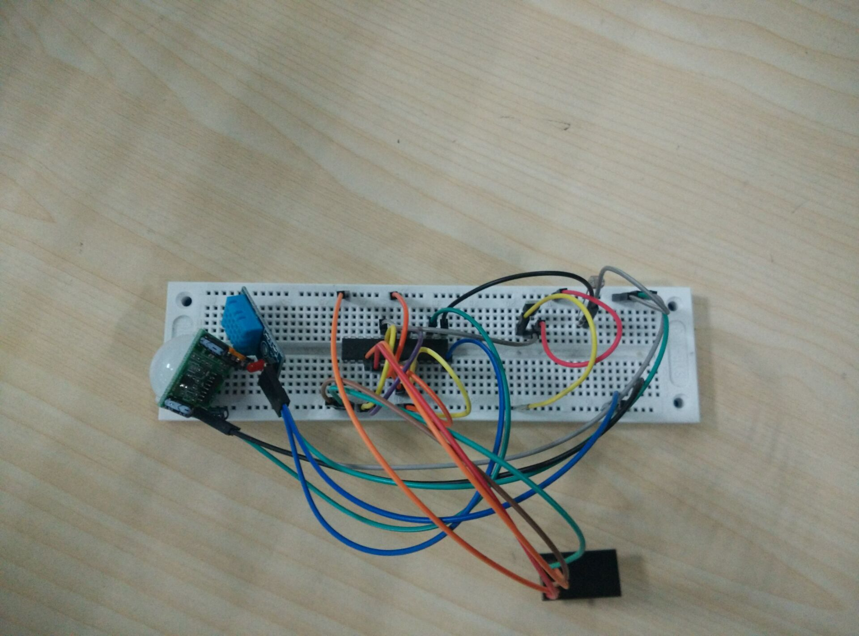
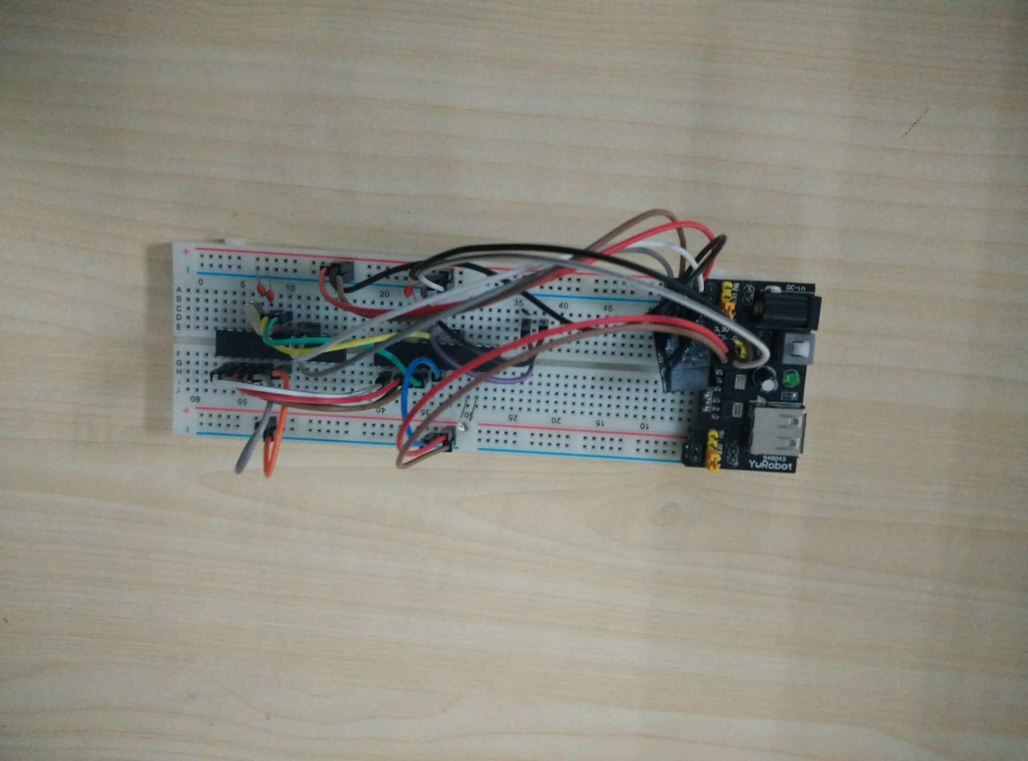
图4，图5 空调控制器
在开发板上对系统进行测试成功之后，将程序烧写到AVR单片机芯片中，然后在面包板上搭建了最小系统，可显著降低成本。AVR最小系统仅需要一个单片机芯片、2个22pf的瓷片电容和1个12MHz的晶体振荡器。
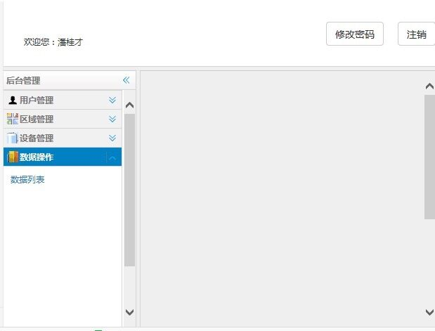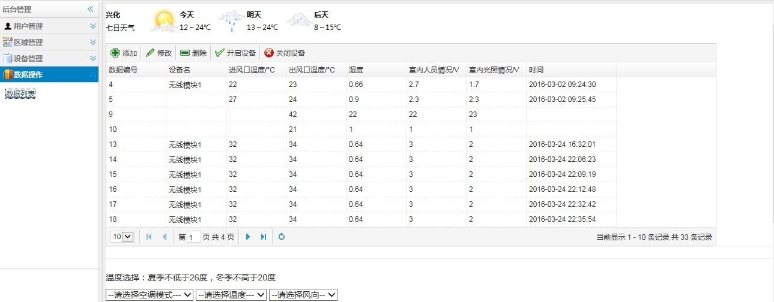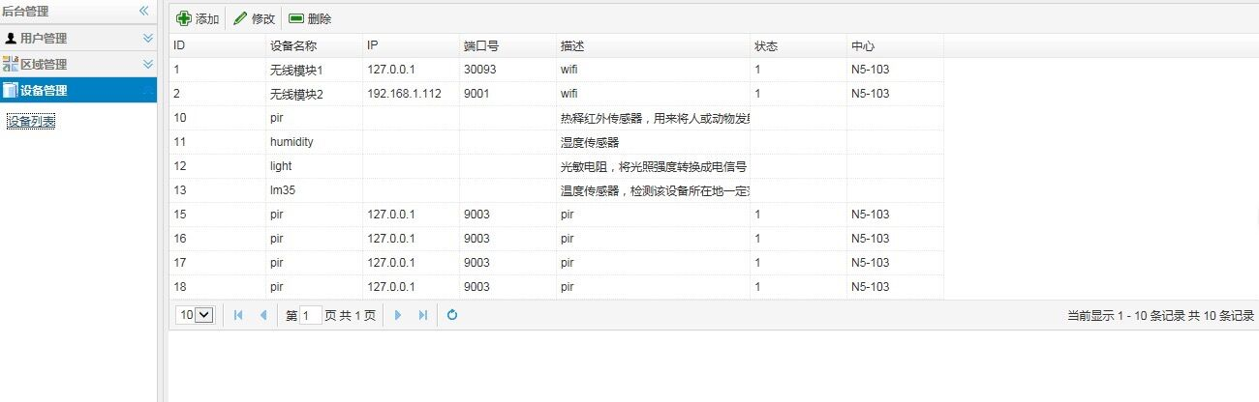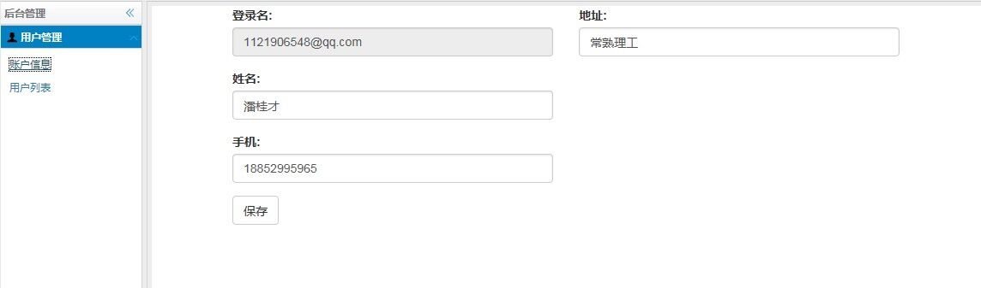
图6-图9 控制系统软件
控制系统软件接收控制器发送的状态信息，并根据预设的条件等生成具体的编码信息发送给下位机，由下位机完成空调的具体控制工作。
上位机、下位机的具体代码参见附件。

三、该研究的意义、学术价值和应用前景；学术反映
研究意义和价值：
目前的空调设备尤其是非中央空调缺少智能控制手段，基本还是依靠遥控器来进行控制，难以进行集中控制。
本课题将物联网技术和软件技术结合起来，依托企业内部网络，可以在不改变空调硬件电路的情况下实现空调的智能、集中控制。系统同时可拓展各种统计分析功能。因此从社会和经济价值上说，能够促进节能减排，降低行政办公成本，具有非常重要的现实意义。
本项目将硬件、软件、网络和移动计算结合起来，课题的研究有利于让小组成员学到更多与本专业相关的知识。锻炼小组成员的实践动手能力，可以促进小组成员将理论联系实践的专业知识的学习，这样不失为一种对项目组成员在大学期间的一种成长。

应用前景：
该项目能够实现空调的集中控制，这样在一些大型的公司、一些高校中将具有广阔的市场，在一些普通的家庭里，也能够实现智能控制的功能，将节约资源的额理念深入人心，应用前景广泛。

- 同预期计划和目标比较，说明存在问题与建议

同预期的计划和目标相比，项目的基本功能均已如期完成。项目现今在使用AVR芯片的Arduino Mega 2560开发板作为下位机，配合各种传感器等实现感知和控制，使用C语言进行编程。虽然前期对有些传感器的使用并不是太熟悉，还是想要通过自主的学习和交流学会应用，并将它们连接到开发板上，实现感知和控制。温度传感器、热释红外传感器、红外发射管、蜂鸣器、光敏电阻等器件的功能都得到实现。觉得其中最重要的就是利用热释红外传感器、温度传感器采样测试到的数据来实现红外发射管的功能。最终能够通过Arduino的开发板，进行红外发射，实现对空调进行简单的控制。在最后一项功能的实现上，大家花费了许多时间和精力。大家利用了很多知识，学了很多单片机以及一些二极管、三极管的使用，了解了许多元器件的工作原理。还要学习如何设计电路，以及学习如何让这些器件进行组合。最终，克服困难搭建了AVR最小电路并集成了传感器、控制器、WIFI模块等，并做到正常工作。

原计划在项目中进行PCB设计和电路焊接调试，以及移动客户端的开发，由于在人员配备上存在一定问题，同时时间比较紧张，因此未能完成。目前，正在撰写论文和专利申报书，计划在2016年上半年完成这些工作。

在项目开展过程中也存在一些问题，比如说人员的安排不到位，会发生组员之间存在相互依赖的关系，独立思考问题的能力还有待提高。对一些文档的处理，比如说编写的程序经过大量的修改和测试并没有备份。项目的开展有些时候并没有做出大量的计划安排，缺少一些文字的材料，这样就会导致有些时候项目的开展中时间花费了，但没有什么太大的效果。继而在后续的过程中，做到编写项目工作日志，并且对项目的开展有一些具体的安排。在项目的开展中发现大家的知识存在很多漏洞，所以不得不集中安排大家一起学习，巩固一些知识。这样才能够让大家在项目的开展过程中真正地学会很多。

希望以后在项目的组建中多吸纳一些有特长的同学，可以找一些有技术特长的，有会编写好文档的，有具备管理和协调能力的，有具备UI设计思维等相关的同学。这样会更有利于项目的顺利开展。另外对一些在项目开展中存在的一些懒惰的学生，应该及时批评和教育，不能让项目的大家觉得项目的开展只是极少数人在执行。所以就不得不做好监督工作，一方面指导老师以及学院可以不定期地检查，审查项目组的执行情况，加大项目组的执行力度。另外项目组可以定期开展项目会议，对工作期间的情况作出汇报，并且及时指出存在的一些问题，并加以改正，对一些没有上进心的项目组成员要加以批评和教育，督促他进行改正，严重者可以劝其离开项目组。相信进行一系列的改进后，项目的进行会更加顺利。
在整个项目开展过程中，大家团结合作，一起攻坚克难，使得项目的开展得到有序地进行。项目开展下来，大家都收获了许多。学会了很多专业知识，知道了一个项目开展所需要的过程。锻炼了大家的团队协作能力，培养了大家的创造力和实践能力。大家都意识到在大学里参加一些实践创新项目对自己的学习有着重大的影响，对以后的择业也有一定的帮助。尽管有些人认为大学里的实践创新项目，项目组中真正地投入到项目开展的人并不多，但我想只要参与到项目的开展，还是受益良多的。项目的成功结项并不是哪一个人的功劳，它需要每一个人的努力，每一个人的用处都是不一样的，各有所长。项目就需要集大家之所长，充分发挥各自的优点，使得项目顺利进行。

负责人签字： 龚旻
2016年 3 月 31 日
指导教师评语（主要对该项目总体执行进展情况、研究结果的学术水平与创新情况、结果的应用前景与效益；主持人及所有参加学生在研究过程中的工作态度、学识水平、实际应用能力表现等进行全面评定）：

项目组成员基本完成了课题预设的各项技术要求，能实现对空调设备的控制功能。项目具有很强的实际应用价值，并体现了项目组成员的实践能力。项目方案可行性较高，在进行改进后可适用于大量企事业单位的实际情况，具有较强的社会和经济价值。

指导教师签字：
年 月 日
所在系（院）审查意见：

分管主任签字： （公章）
年 月 日
专家组意见：

评审专家组组长签字：
年 月 日
学院审核意见：

公章
年 月 日

